Круглый стол «Совершенствование качества дошкольного образования в малокомплектном дошкольном образовательном учреждении»

12 декабря педагоги малокомплектных детских садов Кузнецкого района стали участниками круглого стола, который прошел на базе дошкольных группах при МБОУ СОШ с. Большой Труев. Тема: «Совершенствование качества дошкольного образования в малокомплектном дошкольном образовательном учреждении».

Встречу открыла старший воспитатель, с пояснением актуальной темы семинара и вопросов, которые будут подниматься на данном мероприятии.
Воспитатель Юнусова Р.А. с детьми старше – подготовительной к школе группе провела открытое занятие по познавательному развитию «Моя семья» с участием родителей воспитанников.
Воспитатель Амирова В.М. поделилась своим опытом работы в малокомплектном детском саду.
Итоги встречи подвела Ежова Н.В., методист по дошкольному образованию отдела образования, отметив пользу от живого обмена мнениями и проведенной дискуссии по ключевым темам.
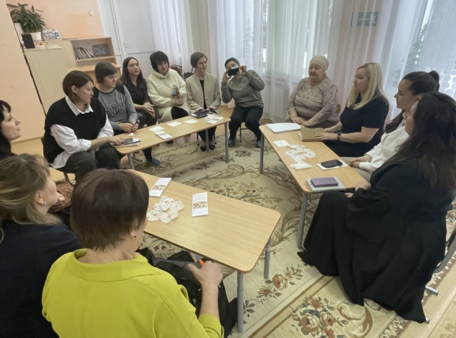
Все участники семинара высоко оценили качество проведенной встречи, подтвердили готовность к сотрудничеству, тиражированию своего опыта и сформулировали перечень проблем, требующих решения.
